**Chapter2 選股方法>>觀察獲利矩陣快篩好股清單(讀後心得)**

**2-1 用2指標將股票分類聚焦投資A級好股**

❶ ROE：爲衡量一間公司爲股東賺錢能力的指標。

❷自由現金流：又被稱作「業主盈餘」，有充沛自由現金流的公司，才是良好的長期存股標的。

獲利矩陣共可評等出7種等級，優選矩陣中等級爲A級、備取B級、C級納入觀察區，D級則完全不納入投資考慮。

**1.A等級：**ROE ≥15%，有自由現金流。

**2.B1等級：**ROE ≥15%，無自由現金流。

**B2等級：**15%>ROE ≥10%，有自由現金流。

**3.C等級：**15%>ROE ≥10%，無自由現金流。

**2-2/2-3 長期持有領先組，才能創造領先的投資績效，有效拉高整體報酬率**

①長期持有A等級股報酬率一定比B、C等級好，但没有永遠都是A等級的公司，還是要透過定期檢視並調整手上持股，如個股降至C等級應賣出轉投入其它A等級股，有助於提升整體報酬率。

②要讓矩陣式存股發揮它的功能，就要同時使用「複利」和「80/20的法則」這兩股力量。

**2-4 三方法找到A級股輕鬆建立定存股名單**

☑參考ETF成分股，從台灣50、中型100指數過濾。

☑使用程式篩選，利用財報狗9大指標網站找出A級股。

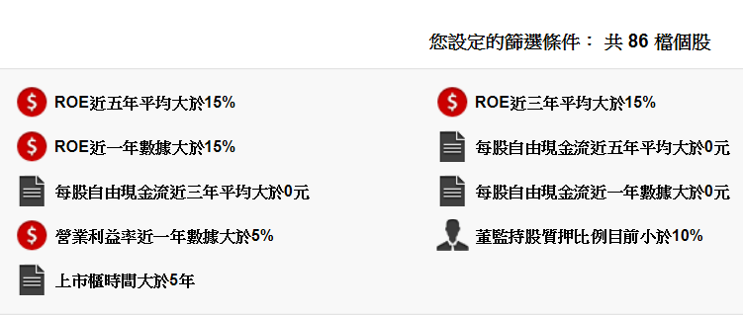

☑利用雜誌和網路找出潛在標的。

**2-5 自製獲利能力矩陣等級表快速分析個股**

🟊設定近5年表格

🟊查詢個股近5年的年度ROE

🟊查詢個股每股自由現金流

🟊確認表格填入正確ROE和每股自由現金流數據

🟊設定公式讓EXCEL 自動判讀獲利矩陣

🟊加入近4季獲利矩陣等級

🟊欲判斷其他個股等級，複製範例表格即可

雷大版矩陣EXCEL檔案範案，網站：goo.gl/etTMYV下載。

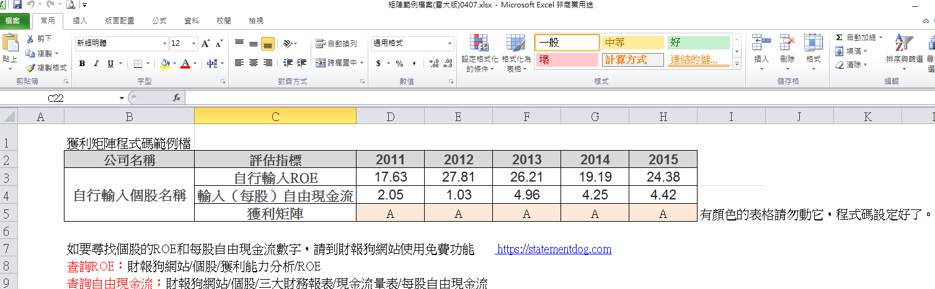

**2-6 /2-7 A級股也可能降級，留意3關鍵指標**

①避開近4季ROE 趨勢下滑的公司：產業趨勢下滑、公司股本小於10億元。

②避開現金股利政策不穩定的公司：穩定的股息政策，代表著公司運用資金的能力。

③避開董監事質押比高的公司。

**2-8進階檢查3條件(杜邦方程式)，找到持續維持A級的好股**

1. 檢查獲利能力>觀察稅後淨利率，愈高愈好，能長年維持更佳。
2. 檢查管理能力>觀察總資產周轉率，低稅後淨利率公司，宜有高總資產周轉率。
3. 檢查財務結構>觀察長短期金融負債比，愈低愈好，最好能在30%以下。

再好的「矩陣式存股法」若不知如何利用方法篩選出優質的好股，也可能會因股質轉差，而讓自己虧損，因此，唯有按季持續追蹤手中持股，並進階利用「杜邦方程式」檢查，公式：稅後淨利率*總資產周轉率*權益乘數，也是很重要的一環節。